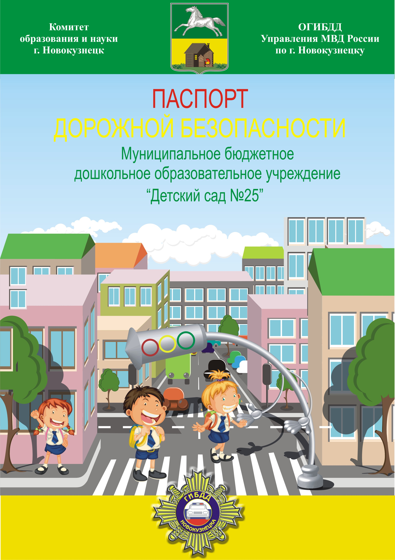

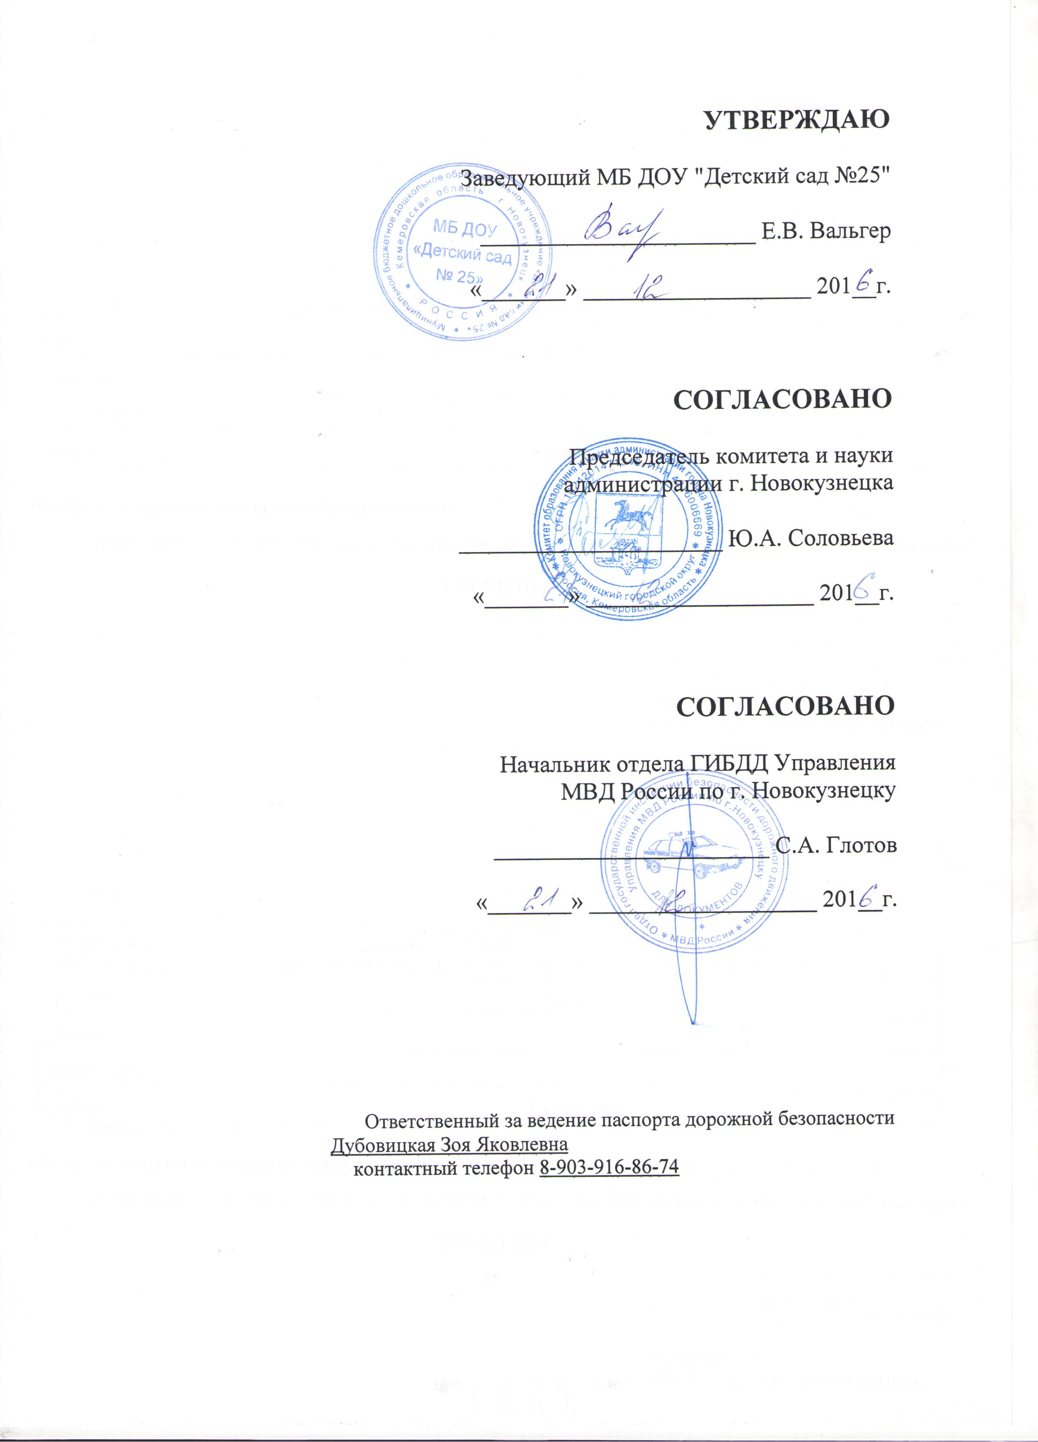

СОДЕРЖАНИЕ

- Общие сведения

- План – схемы
- План – схема района расположения МБ ДОУ «Детский сад №25».
- План – схема организации дорожного движения в непосредственной близости от МБ ДОУ «Детский сад №25».
- План – схема маршрутов движения организованных групп воспитанников во дворец "Алюминщик".
- План – схема маршрутов движения транспортных средств, обслуживающих МБ ДОУ «Детский сад №25». и рекомендуемых безопасных путей передвижения воспитанников по территории МБ ДОУ «Детский сад №25».

- Приложения

- ОБЩИЕ СВЕДЕНИЯ

МУНИЦИПАЛЬНОЕ БЮДЖЕТНОЕ
ДОШКОЛЬНОЕ ОБРАЗОВАТЕЛЬНОЕ УЧРЕЖДЕНИЕ
«ДЕТСКИЙ САД № 25»

Тип учреждения: муниципальное, бюджетное

Юридический адрес: 654015, Кемеровская область, город Новокузнецк, Кузнецкий район, ул. Смирнова, 1
Фактический адрес: 654015, Кемеровская область, город Новокузнецк, Кузнецкий район, ул. Смирнова, 1 (1 корпус), ул. Чекалина, 12 (2 корпус)

Администрация учреждения:
Заведующий: Вальгер Елена Викторовна, рабочий телефон 37-74-63
Старший воспитатель: Дубовицкая Зоя Яковлевна, рабочий телефон 37-15-48

Руководитель районного органа образования: Резниченко Владимир Николаевич, рабочий телефон 37-05-24

Педагог, координирующий работу по профилактике ДДТТ в Кузнецком районе: Гончаренко Ирина Владимировна, рабочий телефон 37-44-58

Сотрудник ГИБДД, ответственный за профилактику ДДТТ: начальник отделения ПБДД отдела ГИБДД Управления МВД России по г. Новокузнецку капитан полиции Кох Олег Сергеевич, рабочий телефон 45-69-55

Педагог ДОУ, ответственный за организацию работы по профилактике ДДТТ: Дубовицкая Зоя Яковлевна, рабочий телефон 37-15-48

Организация, осуществляющая содержание улично-дорожной сети: МКП «Дороги Новокузнецка», ул. Рябоконева, 8
ответственный Оверченко Н.Л. контактный телефон 46-72-87

Организация, осуществляющая содержание средств организации дорожного движения: УДКХиБ, контактный телефон 46-58-38.

Количество воспитанников - 165

Стенд по безопасности дорожного движения: в наличии два стенда: один находится на 2 этаже 1 корпуса – ул. Смирнова,1
второй находится на 2 этаже 2 корпуса – ул. Чекалина,12

Класс по безопасности дорожного движения: нет; в каждой группе в наличии уголок безопасности, укомплектован наглядным и дидактическим материалом.

Наличие автобуса: нет

Время проведения занятий в учреждении: с 9:00 до 11:00

Телефоны оперативных служб:
Управление МВД России по г. Новокузнецку: 02, 78-04-03
Дежурная часть отдела полиции «Кузнецкий»: 37-34-42 37-36-54
Дежурная часть ГИБДД: 45-93-27, 45-62-31
ФСБ: 74-39-43
Оперативный дежурный ЕДДС: 32-15-15 32-16-16
Единая служба спасения для абонентов сотовой связи: 112
МЧС: 35-09-11
Служба скорой помощи: 03, 112

